МИНИСТЕРСТВО НАУКИ и высшего образования

**РОССИЙСКОЙ ФЕДЕРАЦИИ**

Федеральное государственное автономное образовательное учреждение

высшего образования

«Санкт-Петербургский политехнический университет Петра Великого»

(ФГАОУ ВО «СПбПУ»)

**Институт среднего профессионального образования**

Согласовано

Директор ИСПО

(подпись) Р. А. Байбиков

__. __.2023

**Сайт pivko.ru**

**Руководство системного администратора**

**ЛИСТ УТВЕРЖДЕНИЯ**

Электронный носитель данных

Представители

Предприятия-

разработчика

Исполнитель

(подпись) Д.Д. Миронова

__. __.2023

Нормоконтролер

(подпись) Д. В. Иванова

__. __.2023

2023

МИНИСТЕРСТВО НАУКИ и высшего образования

**РОССИЙСКОЙ ФЕДЕРАЦИИ**

Федеральное государственное автономное образовательное учреждение

высшего образования

«Санкт-Петербургский политехнический университет Петра Великого»

(ФГАОУ ВО «СПбПУ»)

**Институт среднего профессионального образования**

**Сайт pivko.ru**

**Руководство системного администратора**

Электронный носитель данных

**Листов 9**

2023

**Аннотация**

Документ «Руководство администратора» предназначен для сотрудников эксплуатирующей организации и содержит информацию об основных функциональных возможности и порядок действий при выполнении операций, связанных с администрированием программы.

Издание 2023.

**Содержание**

1. Общие сведения о программе 4

1.1. Назначение программы 4

1.2. Состав функций 4

1.3. Условия выполнения программы 4

2. Структура программы 4

3. Настройка программы 5

3.1. Установка программы 5

3.2. Запуск программы 6

3.3. Удаление программы 7

4. Проверка программы 9

5. Дополнительные возможности 9

6. Сообщения системному программисту 9

6.1. Ошибка загрузки 9

1. Общие сведения о программе
   1. Назначение программы
      1. *Функциональным назначением* программы является предоставление пользователю возможности приобретения продукции сети магазинов.
      2. *Эксплуатационное назначение:* программа должна эксплуатироваться частным лицом. Пользователь является частным лицом.
   2. Состав функций

Программа содержит следующие функции:

1. функция создания аккаунта;
2. функция входа в аккаунт;
3. функция просмотра локации магазинов и автоматов;
4. функция приобретения продукции (выбор продукции и оплата);
5. функция обращения в техподдержку;
6. функция просмотра личного кабинета.
   1. Условия выполнения программы

Для работы с программой необходимо наличие устройства с установленным браузером и стабильное Интернет-соединение.

Технические условия:

* процессор с тактовой частотой 2,5 ГГц, 4 ядра;
* объем оперативной памяти 8 ГБ;
* клавиатура;
* монитор SVGA (графический режим должен быть не менее 1280x1024);
* манипулятор типа мышь.

1. Структура программы

Структура программы состоит из нескольких интерфейсов (рис.1), связанных между собой с помощью кнопок-ссылок. Начальная страница и главная страница являются основными частями.

С начальной страницы можно перейти на страницу входа, страницу регистрации, карту с локацией автоматов и магазинов.

После входа в систему происходит переход на главную страницу сайта.

С главной страницы осуществляется переход в каталог, личный кабинет, корзину и на страницу оплаты товара.

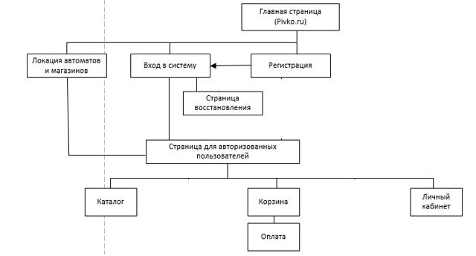

рис. 1 Навигационная карта

1. Настройка программы
   1. Установка программы

Алгоритм установки программы:

1. Скачать установщик**;**
2. Запустить установщик;
3. Выполнить необходимые функции («Далее», «Принять»);
4. По завершении загрузки нажать «Финиш».

( рис. 2; рис. 3)

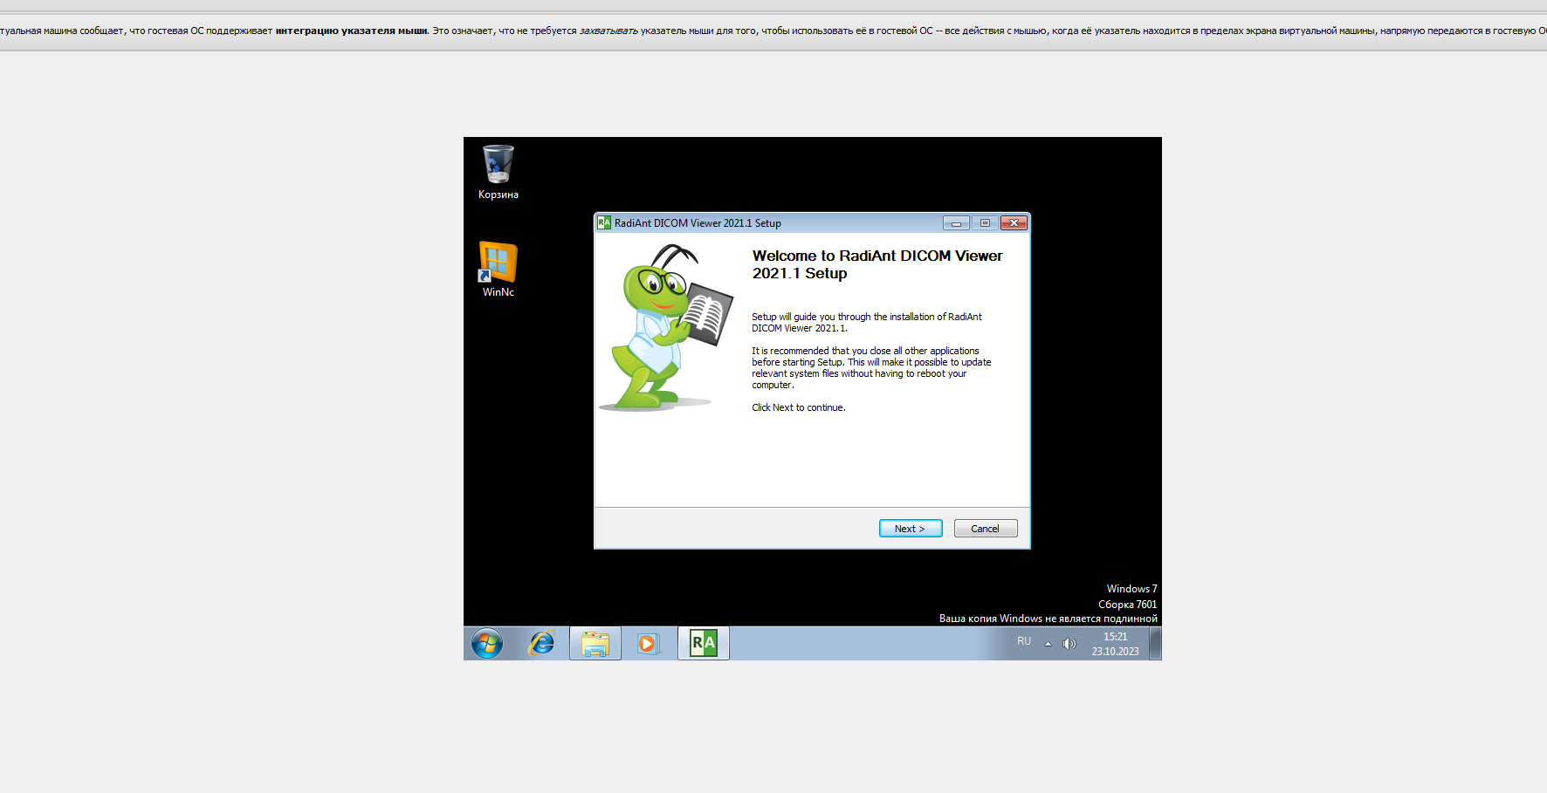

рис. 2 Начало установки программы

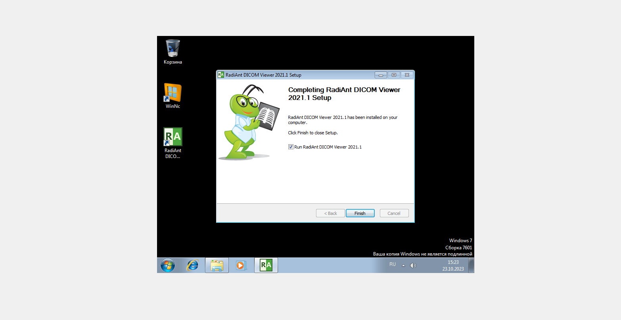

рис. 3 Завершение установки

* 1. Запуск программы

Алгоритм запуска программы:

1. Открыть программу «RadiAnt-2021.1»;
2. Заполнить необходимые поля**.**

(рис. 4; рис. 5; рис. 6)

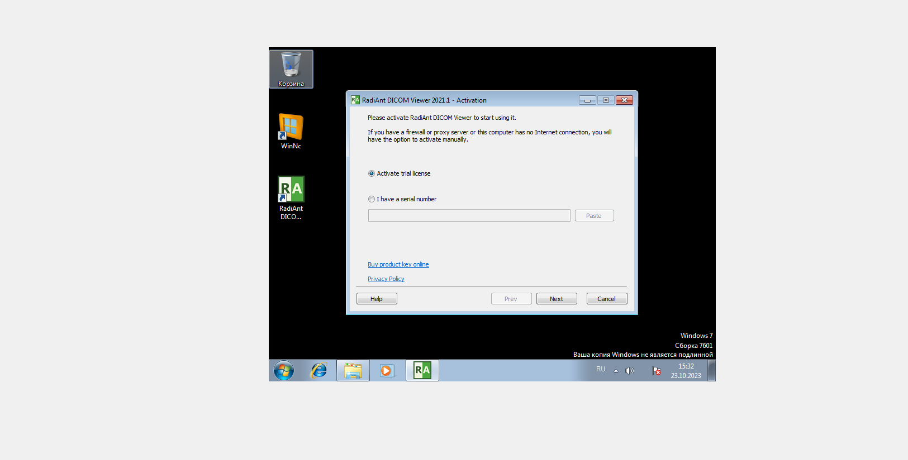

рис. 4 Запуск программы.

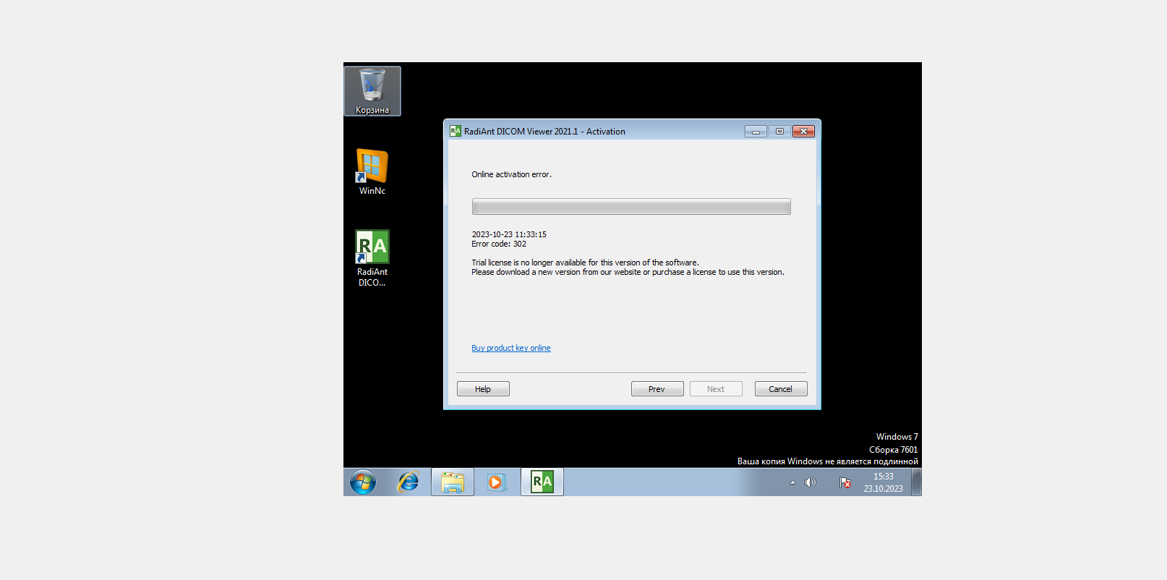

рис. 5 Запуск программы.

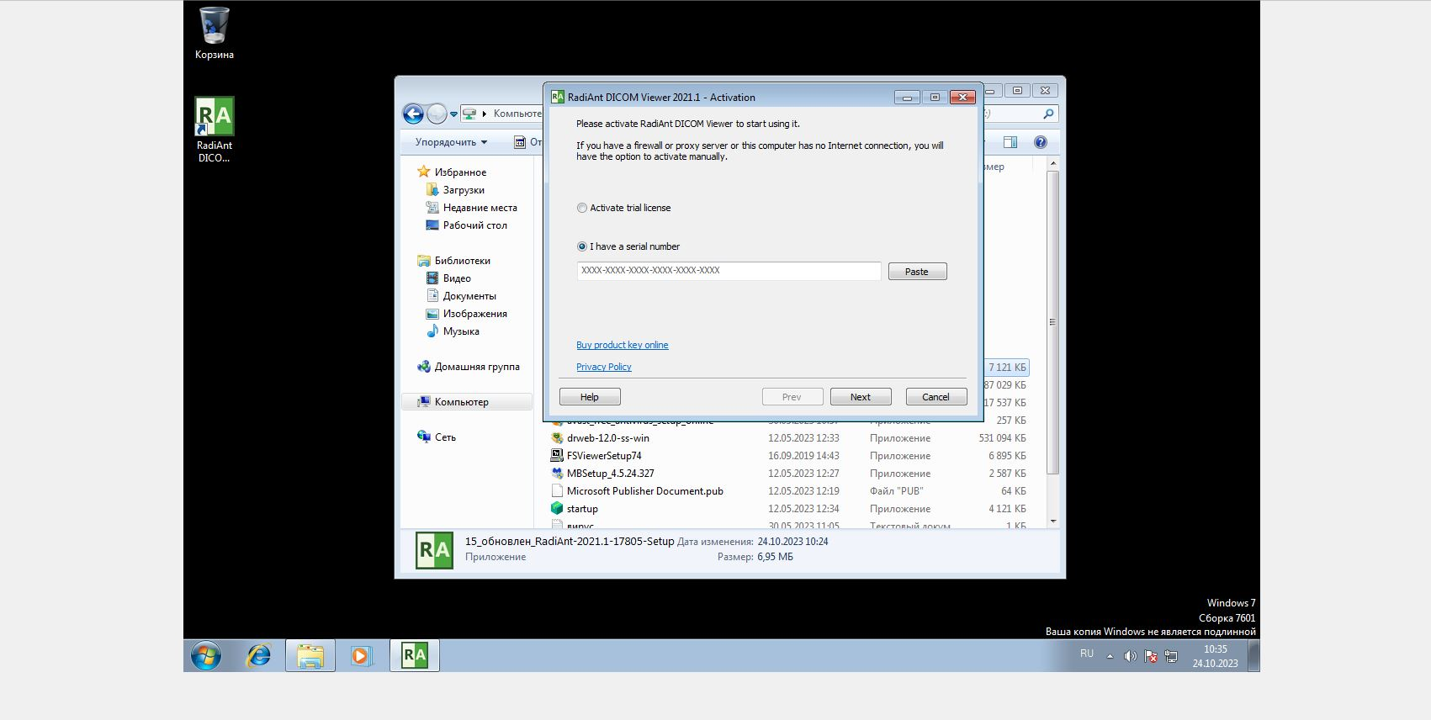

рис. 6 Запуск программы.

* 1. Удаление программы

Алгоритм удаления программы:

1. Спомощью свойств перейти в расположение файла;
2. Удалить программу;
3. Удалить ярлык с рабочего стола.

(рис. 7; рис. 8; рис. 9)

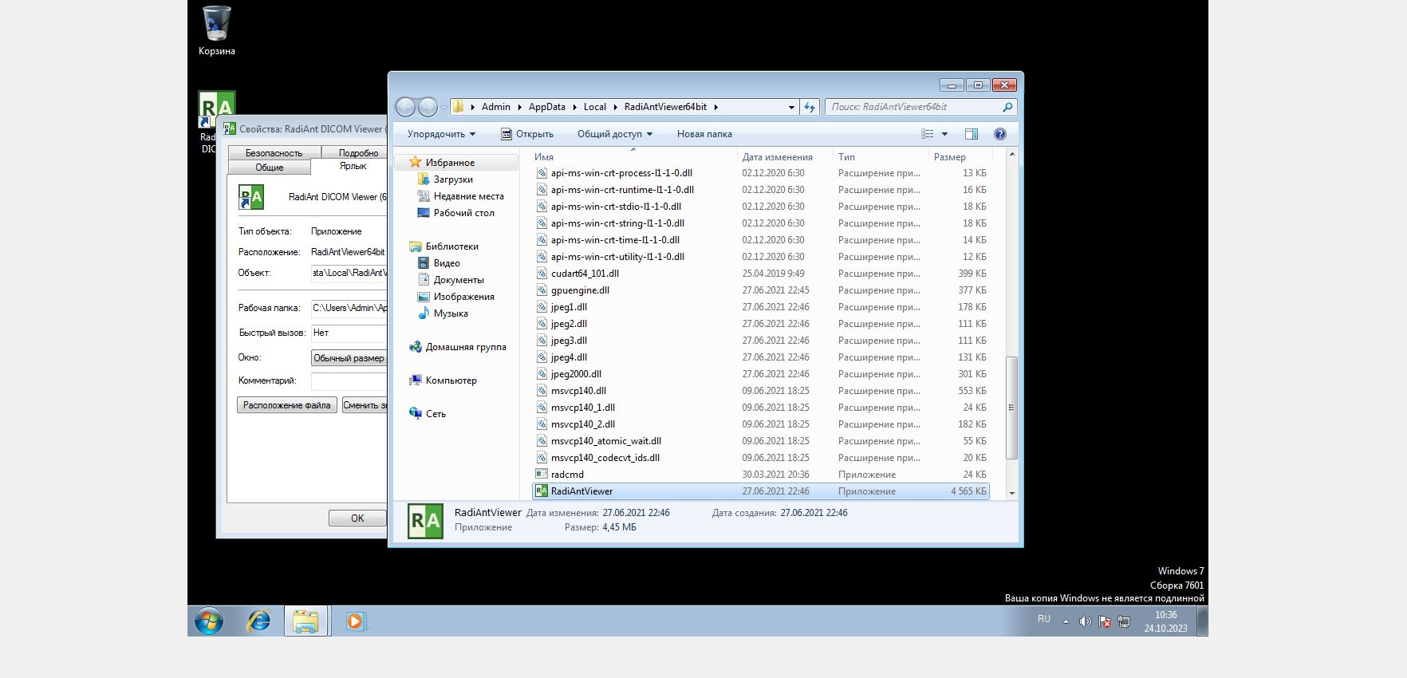

рис. 7 Подготовка к удалению программы

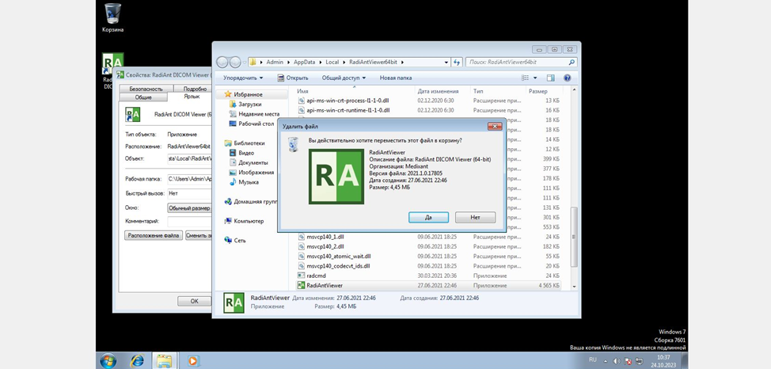

рис. 8 Удаление программы

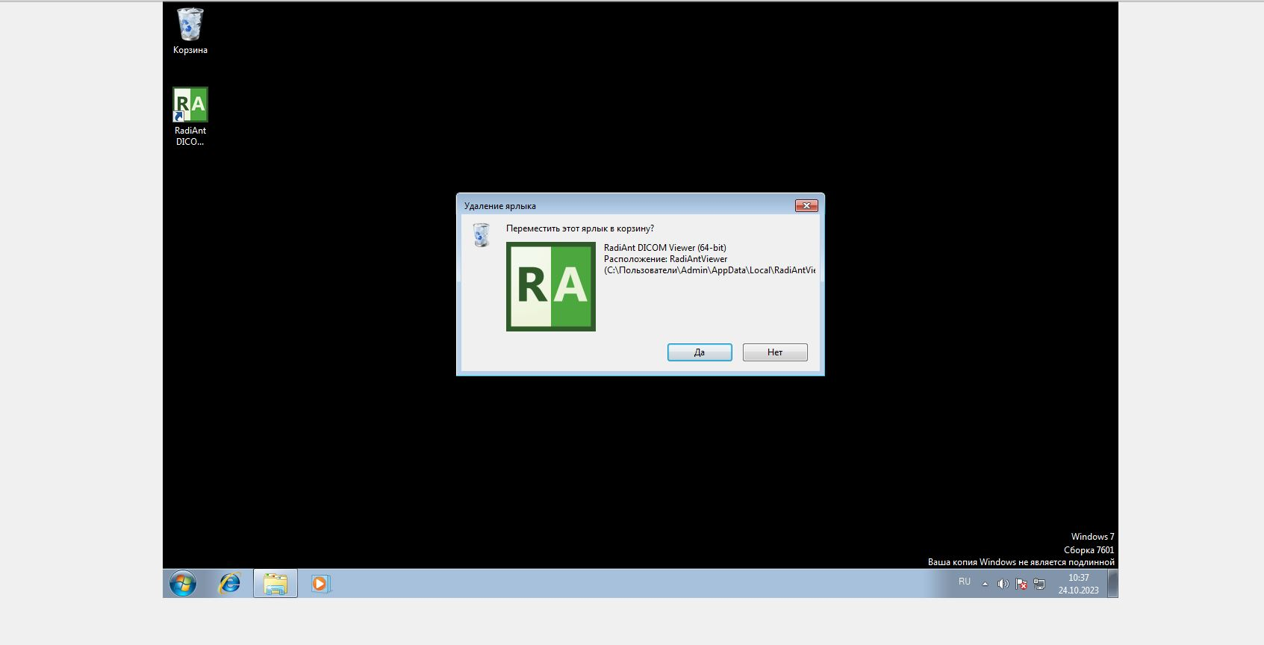

рис. 9 Удаление ярлыка с рабочего стола

1. Проверка программы

При нажатии кнопки перехода в личный кабинет программа переходит на страницу личного кабинета, где расположена информация о клиенте. Личную информацию при необходимости можно изменить. Если данные действия выполняются, программа работает исправно.

1. Дополнительные возможности

Раздел не имеет информации.

1. Сообщения системному программисту

Раздел не имеет информации.